2011年江苏南京六中高一1月份月考地理试题
第I卷（ 共70分）

一、单项选择题（每小题2分，共60分）
中国科学院可持续发展战略研究组将人类社会划分为四个发展阶段：原始文明时代、农业文明时代、工业文明时代、环境文明时代。据此回答1-3题。
1．人类社会四个发展阶段的人地关系思想演化过程是 （ ）
A．崇拜自然→征服自然→改造自然→谋求人地协调
B．崇拜自然→改造自然→征服自然→谋求人地协调
C．谋求人地协调→征服自然→改造自然→崇拜自然
D．改造自然→崇拜自然→谋求人地协调→征服自然
2．在人类社会发展的四个阶段中，人地矛盾最为激化的是 （ ）
A．原始文明时代 B．农业文明时代
C．工业文明时代 D．环境文明时代
3．决定农业文明时代经济增长的主导因素是 （ ）
A．劳动力 B．资金 C．技术 D．土地
4．中国古代的“天人合一”思想 （ ）
A．就是今天所讲的可持续发展的基本内涵。
B．体现了在中国古代有了保护生物和因地制宜的主张
C．是指人类的生态、经济、社会的持续发展
D．体现了经济发展以工业与服务业为主
读“人类社会与环境的相关模式图”，图中箭头1表示人类
通过生产活动从自然环境中获取物质和能量。箭头2表示人类
通过消费活动将废弃物排放到环境中去。据此回答5-7题。
5．图中M代表 （ ）
A．物质和能量 B．废弃物
C．人类社会 D．环境
6．可以用图中箭头1表示的是 （ ）
A．滑坡、泥石流 B．地震、海啸
C．台风、寒潮 D．森林资源、矿产资源
7．关于人类与环境关系的叙述，正确的是 （ ）
A．只要有箭头2存在，就一定会产生环境问题
B．人类会影响自然环境，自然环境不可能影响到人类
C．如果箭头1、箭头2表示的人类活动力度较大，都可能产生环境问题
D．由图可知，人类与环境是对立的，无法使其协调
8．以下做法与绿色消费不相符的是 （ ）
A．废品回收利用 B．购买带有环保标志的产品
C．产品豪华包装 D．使用无汞电池
某企业于20世纪末在呼和浩特建立乳品加工厂，产品销往全国各地。21世纪初，该企业又在北京、上海等地建立分厂。据此回答9-10题。
9．与北京、上海等地相比，呼和浩特建乳品加工厂的优越条件是 （ ）
A．原料供应充足 B．交通运输便捷
C．市场庞大 D．技术领先
10．吸引该企业在北京、上海建分厂的主导因素是 （ ）
A．原料产地 B．廉价劳动力 C．消费市场 D．先进技术
广西的平果以丰富的铝土资源为基础，发展了氧化铝、电解铝工业，这将会吸引铝电缆、铝铸件和铝连轧等加工企业在此集聚。据此回答11-12题。
11．这些企业在这里集聚的目的是 （ ）
A．组建高科技产业基础 B．满足当地对铝制品的需求
C．减少当地的环境污染 D．资源共享和追求集聚效益
12．当地电解铝工业发展的能源优势是 （ ）
A．火电 B．水电 C．核电 D．风能
“硅谷”以微电子工业著称，这里集中了数千家电子工业企业，是美国乃至世界电子工业的中心。据此回答13-14题。
13．对美国“硅谷”迅速崛起的主要原因的叙述，错误的是 （ ）
A．“硅谷”地理环境优越，环境优美，气候宜人
B．有丰富的劳动力资源且劳动力的工资水平低
C．高等院校多，斯坦福大学为“硅谷”的崛起起了关键作用
D．便捷的交通条件，有航空线和公路与各地相联系
14．下列有关美国“硅谷”的叙述，正确的是 （ ）
①位于旧金山市东南部，面对太平洋海岸山脉
②地处温带海洋性气候区，气候宜人
③是美国经济增长最快，最富裕的地区
④创新环境和创新文化为“硅谷”企业注入了活力
A．①② B．②③ C．③④ D．①④
计划2010年通车的武广客运专线（武汉到广州）设计时速350千米，投入营运时列车时速可达200千米以上。该专线建成后，从长沙到广州将由目前的9小时缩短至3小时。依据所学的知识回答15-16题。
15．武广铁路客运专线建设反映了交通运输方式朝着什么方向发展 （ ）
A．现代化和自动化 B．高速化和专业化
C．大型化和专业化 D．高速化和大型化
16．对武广铁路客运专线建成后产生的影响，叙述不正确的是 （ ）
A．减轻京广铁路的运输压力 B．促进湘、赣、粤三省经济发展
C．实现武广铁路通道客货分线运输 D．推动“泛珠三角”战略实施
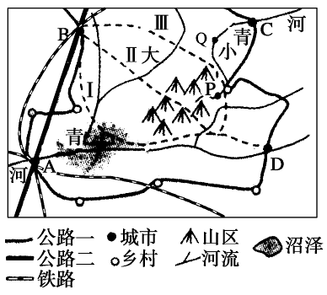
读右图，回答17-18题。
17．根据图中信息判断，A、B、C、D四城市中，
最可能发展成特大城市的是 （ ）
A．A B．B
C．C D．D
18．下列说法正确的是 （ ）
A．从时间来看，A和B之间的公路最早
建设的应是公路二
B．从公路线路的特点分析公路一是国道，
公路二是地方性道路
C．计划在B和D城市之间建设一条新的
地方性公路，方案Ⅲ最合理
D．为了充分发挥水运的潜力，该地区应在P处修建运河最合适
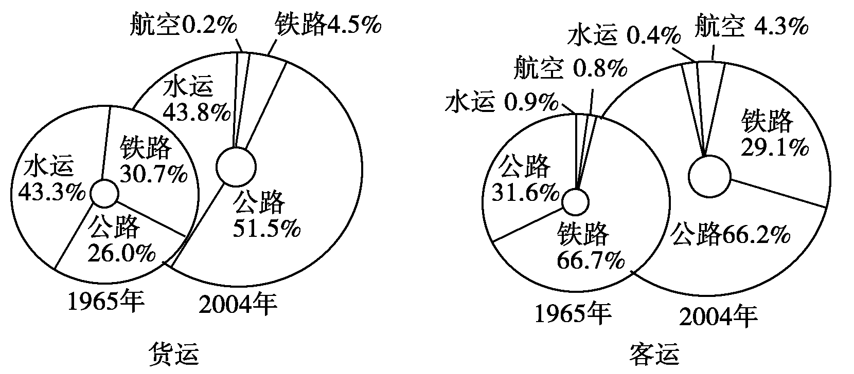
读“日本运输结构变化示意图”，完成19-20题。

19．近年来，日本最主要的运输方式是 （ ）
A．水运 B．航空 C．铁路 D．公路
20．水运在货运中占有重要地位，主要原因有 （ ）
①河网密布，通航里程较长 ②经济发展对海外市场依赖严重
③海岸线弯曲，多优良港口 ④水运运量大，成本低，速度快
A．①② B．②③ C．③④ D．①④
21．下列各地区农业发展能体现农业因地制宜的例子是 （ ）
①黄土高原大力发展种植业 ②内蒙古高原退耕还牧，发展畜牧业
③江南丘陵扩大粮食种植面积 ④南方的山地丘陵大力发展林业
A．①② B．②③ C．①④ D．②④
右图是“澳大利亚的混合农业分布示意图”，读图完成22-23题。
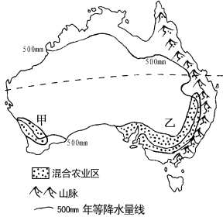
22．关于图中混合农业区的正确叙述是（ ）
A．小麦种植业和牧牛业混合经营
B．甘蔗、果树种植和养鱼有机结合
C．主要种植小麦和水稻
D．交替种植小麦、牧羊或休耕
23．该种混合农业的优点不包括 （ ）
A．对市场的适应性较强，农场主收入较稳定
B．便于投入大量劳动力精耕细作，单产高
C．有利于保持土壤肥力
D．农业生产活动的时间安排合理
下表为两个地区农业基本情况比较表。完成24题。
地区 | 种植业比重 | 畜牧业比重 | 商品率 | 投入劳动力数量
① | 86% | 14% | 20% | 多
② | 45% | 55% | 90% | 少
24．根据表中信息判断①、②地区的农业地域类型最可能是 （ ）
A．季风水田农业 、混合农业 B．混合农业、大牧场放牧业
C．商品谷物农业、乳畜业 D．季风水田农业、商品谷物农业
25．在竞争环境下，城市的每一块土地用于哪种经济活动，取决于各种活动的 （ ）
A．规模的大小 B．重要的程度
C．付出租金的高低 D．由政府的决策
26．市区劳动力过剩、交通拥挤、住房紧张、环境恶化等问题开始出现于城市化进程的（ ）
A．初级阶段 B．加速阶段 C．后期阶段 D．所有的阶段
27．对空气和水体造成污染的工业应布置在 （ ）
A．城市的上风向和水源的上游 B．城市的下风向和水源的上游
C．城市的下风向和水源的下游 D．城市的上风向和水源的下游
28．在影响人口迁移的诸多因素中,往往起主导作用的是 （ ）
A．自然因素 B．治因素 C．经济因素 D．宗教因素
29．二战以后国际人口迁移表现出的新特点是 （ ）
A．人口从发达国家流向发展中国家 B．长期定居移民增加
C．短期流动人口增多 D．从新大陆流向旧大陆
30．对环境人口容量的估计,正确的是 （ ）
①任何时期,都可以精确的计算出来
②受多种不确定因素的影响,没有定量估计的可能
③在一定时期内,可以进行相对定量的估计
④假设影响因素相对稳定,则可以进行相对定量的估计
A．①② B．①③ C．②③ D．③④

二、判断题（正确的填A ， 错误的填B。每小题1分，共10分）
31．环境问题的实质是发展问题。
32．家庭轿车的大量使用可能引发的环境问题是在城市上空形成臭氧空洞。
33．在可持续发展系统中，生态持续发展是目的，经济持续发展基础，社会持续发展是条件。
34．在南京郊县农村推广使用沼气，符合可持续发展的要求。
35．交通运输网是由各种交通运输线交织构成。
36．．交通线路的改变常会引起集镇的繁荣或衰落。
37．西欧具有广阔的平原和凉爽的温带大陆性气候，有利于多汁牧草的生长。
38．城市功能区之间无明确的界限，一个功能区往往以某功能为主，也可能兼有其他功能。
39．人口增长模式决定于人口出生率、人口死亡率、人口总数。
40．现代化的交通与通信技术使工业的地域联系更加紧密。
第II卷（共30分）
三、综合题（共3小题，30分）
41．（10分）读我国“某酒精厂清洁生产工业流程示意图”和“北京市大兴区留民营村生态农业循环利用关系示意图”。完成下列问题。
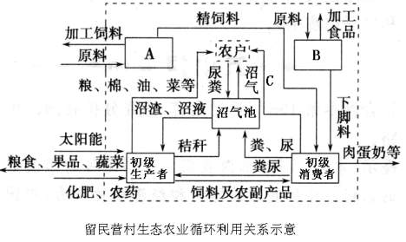
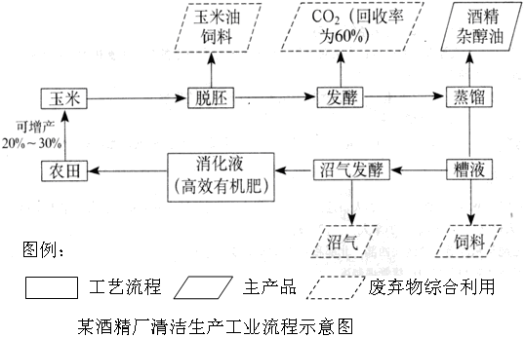
（1）该酒精厂选址时，考虑的主导因素是_________________。
（2）该酒精厂实施清洁生产后的经济效益是_____________________________________，环境效益是 。
（3）生态农业循环利用关系图中的字母表示的内容分别是：
A_________________、B_________________、C 。
（4）留民营村进行生态农业建设的主要措施有：
．
（5）简述该生态农业的社会效益和环境效益。
。

42．阅读材料，结合图完成下列问题。
京津唐地区是我国北方沿海工农业发达地区。同时这里文化科技发达，人力资源素质较高，研究开发潜力巨大。全国1/4的高等院校、1/4的研究与开发机构及情报文件机构集中在本区，能够提供经济发展所需的各类高级人才。
近年来，京津唐地区成为全国关注的焦点，天津滨海新区和河北曹妃甸作为我国最大的项目集群，对推进区域合作，构建京津唐“金三角”有重要意义。
（1）京津唐地区发展钢铁、石化、重型机械工业的优势资源条件是_________、_________、_________等矿产资源丰富。
（2）钢铁、石化、重型机械工业生产之间有 工业联系，集中分布的好处是
。
（3）本区发展电子和高新技术产业最主要的优势条件是_________。
（4）参考鲁尔区综合整治的经验，为京津唐工业基地可持续发展提出合理建议。
。
43．（10分）具有世界先进水平的高速铁路——京沪高速铁路，全长1318km，预计2010年年底全线贯通。图为“我国部分区域示意图”。读图完成下列问题。（10分）
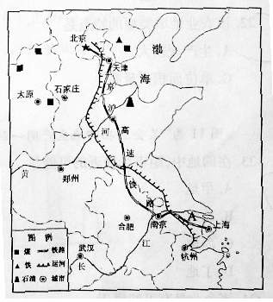
（1）京沪高速铁路将全线尽可能采用以桥
代路的方式，其目的主要是为了_______。
天津相比北京优势更强的交通运输方式是
_________。
（2）图示南北地区可实现自然资源的优势互补。
大量南运的资源是 ，主要利用的运
输方式是 和 。
（3）影响京沪高铁布局的主要因素有：
、 、 。
（4）试简述京沪高速铁路建设的重要意义。
。

参考答案

一、选择题
1—5 BCDBC 6—10 DCCAC 11—15 DBBCB 16—20 BACDC
21—25 DDBAC 26—30 BCCCD
二、判断题
1—5 ABBAB 6—10 ABABA
41．（1）接近原料（玉米）产地（1分）
（2）提高资源利用效率（或充分利用资源，1分）减少了工业污染的来源（1分）
（3）饲料加工厂 食品加工厂 肉蛋奶等（3分）
（4）调整产业结构 实行综合循环利用 开发利用沼气、太阳能等能源（2分，后两点中任答一点）
（5）社会效益：向社会提供：粮食、果品、蔬菜、肉蛋奶、饲料、加工食品等多种农副产品（1分）环境效益：降低污染，净化环境，改变农田施肥结构，有效地保护了土地资源。（1分）
42．（1）煤、铁、石油（3分）
（2）生产工序上，可以加强企业间的信息交流和技术协作，降低中间产品的运输费用和能源消耗，进而降低生产成本。（3分）
（3）文化科技发达（1分）
（4）调整产业结构 调整工业布局 发展第三产业 优化环境（3分）
43．（10分）（1）节约土地 海运
（2）煤炭 铁路运输 水路运输 （3分）经济 技术 自然（3分）
（4）带动沿线经济的发展 提高运输效率（2分）

查字典地理网小编为大家整理了

